UNIVERSITA’ DEGLI STUDI DI NAPOLI "FEDERICO II"



DIPARTIMENTO DI SCIENZE ECONOMICHE E STATISTICHE

CORSO DI LAUREA MAGISTRALE ECONOMIA AZIENDALE

ESAME STATISTICA PER LE DECISIONI DI IMPRESA

EDUARDO FRAGLIASSO

ANNO ACCADEMICO 2025/2026
Sommario
. 2
Introduzione al problema 3
1. Metodologie utilizzate 4
1.1. Analisi componenti principali 4
Verifiche preliminari (correlazione, KMO e Bartlett) 5
Scelta del numero di componenti 5
Interpretazione delle componenti (loadings) 6
1.2. Correlazione 8
Coefficiente di correlazione di Pearson 8
Matrice di correlazione e risultati principali 9
1.3. Regressione lineare multipla 10
Modello teorico 10
Stima dei coefficienti (metodo dei minimi quadrati) 11
Applicazione al dataset e modello stimato 11
Interpretazione dei coefficienti 12
Bontà di adattamento del modello 12
Verifica delle ipotesi del modello 13
2. Dati e analisi 14
2.1. Analisi preliminare dei dati 15
2.2. Implementazione dei modelli e risultati 17
2.2.1. Correlazione e Analisi Componenti Principali (ACP) 17
2.2.2. Analisi di regressione lineare multipla 23
Conclusioni 32

.

Introduzione al problema
Negli ultimi anni la vita quotidiana degli studenti è cambiata in modo evidente: accanto allo studio tradizionale si sono inseriti elementi come l’uso costante dei social network, lo streaming, abitudini di sonno irregolari e, più in generale, uno stile di vita fortemente influenzato dalla tecnologia. In questo contesto nasce una domanda naturale: quanto le abitudini personali incidono realmente sul rendimento accademico?

Il presente lavoro propone un’analisi statistica, condotta tramite RStudio, su un dataset simulato composto da 1.000 studenti e 16 variabili, progettato per rappresentare in modo realistico la relazione tra abitudini di vita e performance scolastica. Il dataset include informazioni su ore di studio giornaliere, tempo dedicato ai social media, ore di Netflix/streaming, percentuale di frequenza alle lezioni, ore di sonno, qualità della dieta, frequenza dell’attività fisica, valutazione del benessere mentale e partecipazione ad attività extracurricolari. La variabile di interesse principale è il punteggio d’esame finale (exam_score), utilizzato come indicatore sintetico del rendimento.

L’obiettivo dell’analisi è individuare quali fattori siano maggiormente associati alle variazioni del punteggio d’esame e in che misura tali variabili contribuiscano a spiegare la performance complessiva. A tal fine, il dataset si presta all’applicazione di strumenti statistici studiati nel corso: una fase di analisi descrittiva ed esplorativa (distribuzioni, statistiche riassuntive e correlazioni), seguita dall’applicazione dell’Analisi delle Componenti Principali (ACP/PCA) per sintetizzare la struttura informativa delle variabili quantitative, e infine la costruzione di un modello di regressione lineare multipla per stimare l’effetto dei diversi predittori sul punteggio finale e verificarne la significatività.

Metodologie utilizzate
Questo paragrafo presenta le metodologie statistiche utilizzate nell’analisi dal punto di vista teorico, al fine di rendere maggiormente chiara la presentazione e comprensione dei risultati ottenuti.

Analisi componenti principali
Lo studio di fenomeni complessi, in presenza di numerose variabili, può rendere difficile una lettura sintetica dei dati. La PCA (ACP) è una tecnica di statistica multivariata finalizzata alla riduzione dimensionale, che consente di ottenere un compromesso tra semplificazione e perdita di informazione. Si applica a variabili quantitative (preferibilmente correlate) e produce nuove variabili, dette componenti principali (CP), ottenute come combinazioni lineari delle variabili originarie. Le componenti sono tra loro incorrelate (ortogonali) e ordinate per varianza spiegata: la prima massimizza la variabilità, la seconda massimizza la variabilità residua, e così via.
Nel presente progetto la PCA è stata applicata alle sole variabili quantitative del dataset Student Habits vs Academic Performance: age, study_hours_per_day, social_media_hours, netflix_hours, attendance_percentage, sleep_hours, exercise_frequency, mental_health_rating. Le variabili qualitative non sono state incluse poiché non misurate su scala quantitativa. Inoltre, exam_score è stata esclusa dalla PCA in quanto variabile dipendente che verrà analizzata successivamente tramite regressione lineare.
Poiché le variabili quantitative presentano scale di misura differenti (ad esempio attendance_percentage su scala 0–100, mentre netflix_hours su scala più ridotta), la PCA è stata eseguita su variabili standardizzate (scale.=TRUE), così da evitare che le variabili con varianza maggiore dominassero l’estrazione delle componenti.

Verifiche preliminari (correlazione, KMO e Bartlett)

Prima di procedere, è stata calcolata la matrice di correlazione tra le variabili quantitative e sono stati effettuati test di adeguatezza. L’indice KMO complessivo risulta pari a 0.50, valore al limite della soglia di accettabilità, suggerendo che la struttura di correlazione tra le variabili non è particolarmente forte; di conseguenza la PCA viene utilizzata con finalità principalmente esplorative e i risultati vengono interpretati con cautela. (Inserire qui l’esito del test di Bartlett, riportando p-value e significatività.)

Scelta del numero di componenti

Non esiste un criterio univoco per determinare il numero di componenti; nel progetto sono stati considerati:
- la proporzione di varianza spiegata (obiettivo 60–80% di variabilità cumulata);
- lo scree plot (ricerca del “gomito” della curva).
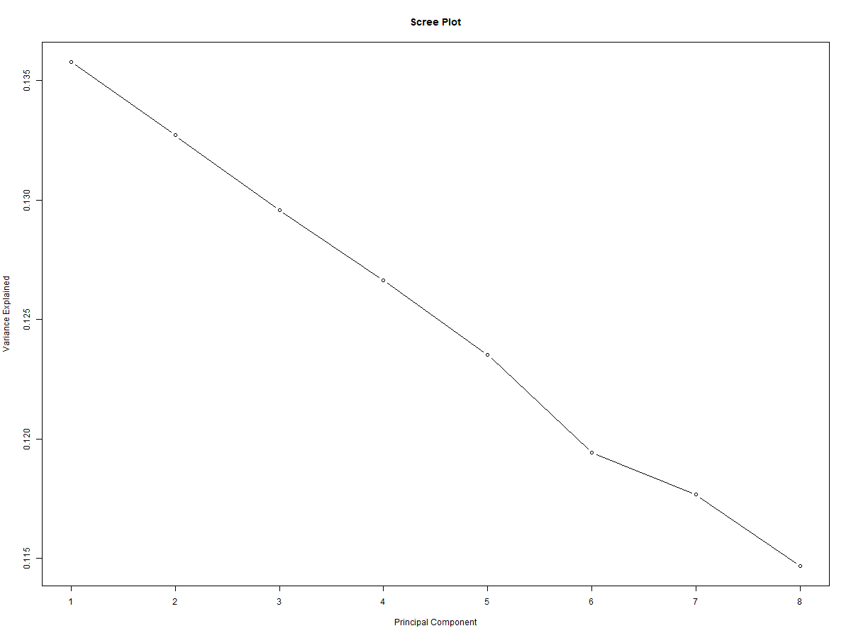

Nel nostro caso la varianza spiegata risulta distribuita in modo uniforme: PC1 spiega il 13.58%, PC2 il 13.27%, PC3 il 12.96% e valori simili per le successive. La varianza cumulata indica che 5 componenti spiegano circa il 64.82% e 6 componenti circa il 76.76%. Lo scree plot non evidenzia un gomito marcato, coerentemente con la distribuzione uniforme della varianza: la riduzione dimensionale non è netta e richiede più componenti per conservare una quota significativa di informazione.

Interpretazione delle componenti (loadings)

Le componenti principali vengono interpretate tramite i loadings (pesi componenziali). Valori elevati in valore assoluto indicano un contributo rilevante.

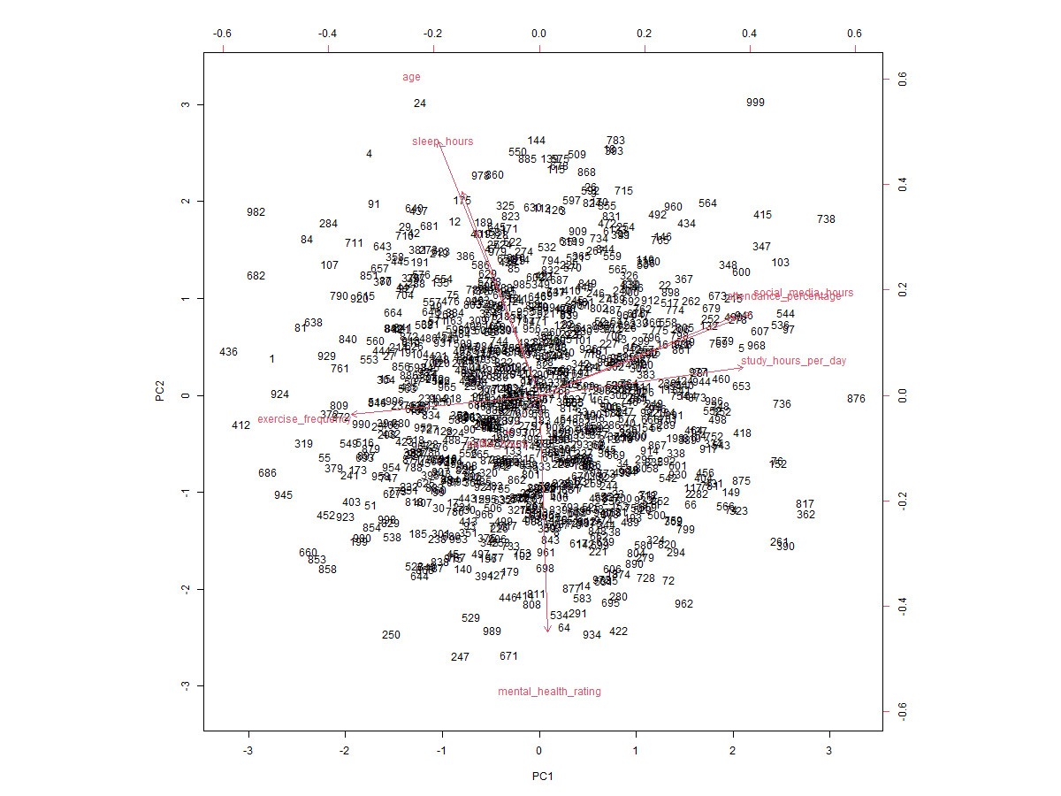

PC1: principali contributi positivi da social_media_hours (0.502), study_hours_per_day (0.484) e attendance_percentage (0.465), con exercise_frequency in direzione opposta (-0.446). La componente descrive un asse di “intensità di attività giornaliera” (studio + uso digitale + frequenza) contrapposto, in parte, all’attività fisica.
PC2: age (0.604) e sleep_hours (0.483) risultano positivi, mentre mental_health_rating è negativo (-0.561). La componente mette in relazione età e ore di sonno con una direzione opposta rispetto al benessere mentale percepito.
PC3: contrappone study_hours_per_day (0.465) a netflix_hours (-0.542), sleep_hours (-0.419) e social_media_hours (-0.400), evidenziando un asse “studio” vs “intrattenimento/sonno”.
PC4: dominata da exercise_frequency (0.595) e attendance_percentage (0.455), con netflix_hours negativo (-0.504). Rappresenta una dimensione “attività fisica e presenza” contrapposta al tempo di streaming.
PC5: guidata da mental_health_rating (0.619) e sleep_hours (0.450), mentre netflix_hours (-0.408) e attendance_percentage (-0.358) sono in direzione opposta; descrive una dimensione legata a benessere/riposo.
Le componenti successive (PC6–PC8) catturano variabilità residua e non presentano pattern interpretativi altrettanto netti. Nel complesso, la PCA suggerisce che i predittori quantitativi descrivono più dimensioni (studio, intrattenimento digitale, sonno, attività fisica, benessere mentale) e non si riducono facilmente a poche componenti dominanti; per questo motivo viene utilizzata come supporto interpretativo, mentre l’impatto sul rendimento (exam_score) viene stimato tramite regressione lineare multipla.

Correlazione
In statistica, con il termine correlazione si indica la forza e la direzione della relazione tra due variabili, ossia se (e quanto) esse tendono a variare insieme. Una correlazione elevata in valore assoluto suggerisce che le variabili si muovono in modo sistematico; una correlazione prossima a zero indica invece assenza (o debolezza) di relazione lineare.
Nel presente studio, l’analisi di correlazione viene utilizzata in fase esplorativa per valutare le relazioni tra le variabili quantitative del dataset Student Habits vs Academic Performance e, in particolare, per osservare come tali variabili si associano al rendimento accademico rappresentato da exam_score.

Coefficiente di correlazione di Pearson
Per misurare la relazione lineare tra due variabili quantitative X e Y si utilizza il coefficiente di correlazione di Pearson r, definito come:
r = cov(X, Y) / (σ_X · σ_Y)
dove cov(X, Y) è la covarianza tra X e Y, mentre σ_X e σ_Y sono le deviazioni standard delle due variabili. Il coefficiente r assume valori nell’intervallo [-1, 1]:
- r = 1 indica correlazione perfetta positiva (all’aumentare di X aumenta anche Y);
- r = -1 indica correlazione perfetta negativa (all’aumentare di X diminuisce Y);
- r = 0 indica assenza di correlazione lineare.
Nel progetto è stato adottato il coefficiente di Pearson poiché l’obiettivo è valutare relazioni lineari tra variabili quantitative, coerentemente con l’impostazione della successiva regressione lineare multipla.

Matrice di correlazione e risultati principali
La matrice di correlazione consente di sintetizzare le correlazioni tra tutte le coppie di variabili quantitative. Nel nostro dataset emergono alcune associazioni rilevanti tra le abitudini degli studenti e il punteggio d’esame.
In particolare, exam_score risulta fortemente e positivamente correlato con study_hours_per_day (r = 0.825). Ciò suggerisce che, all’aumentare delle ore di studio giornaliere, il punteggio finale tende ad aumentare in modo marcato. Seguono correlazioni positive di entità moderata o debole con mental_health_rating (r = 0.322), exercise_frequency (r = 0.160), sleep_hours (r = 0.122) e attendance_percentage (r = 0.090), indicando che benessere mentale, attività fisica, sonno e frequenza mostrano un’associazione positiva ma meno intensa con il rendimento.
Al contrario, exam_score presenta correlazioni negative (seppur deboli) con netflix_hours (r = -0.172) e social_media_hours (r = -0.167), suggerendo che un maggior tempo dedicato a streaming e social media tende ad associarsi a punteggi leggermente più bassi. Infine, l’età mostra una correlazione praticamente nulla con exam_score (r = -0.009), quindi nel campione considerato non emerge una relazione lineare apprezzabile tra età e risultato d’esame.
Questi risultati sono rappresentati graficamente nella matrice di correlazione, che permette di visualizzare in modo immediato la direzione e l’intensità delle relazioni tra le variabili quantitative.

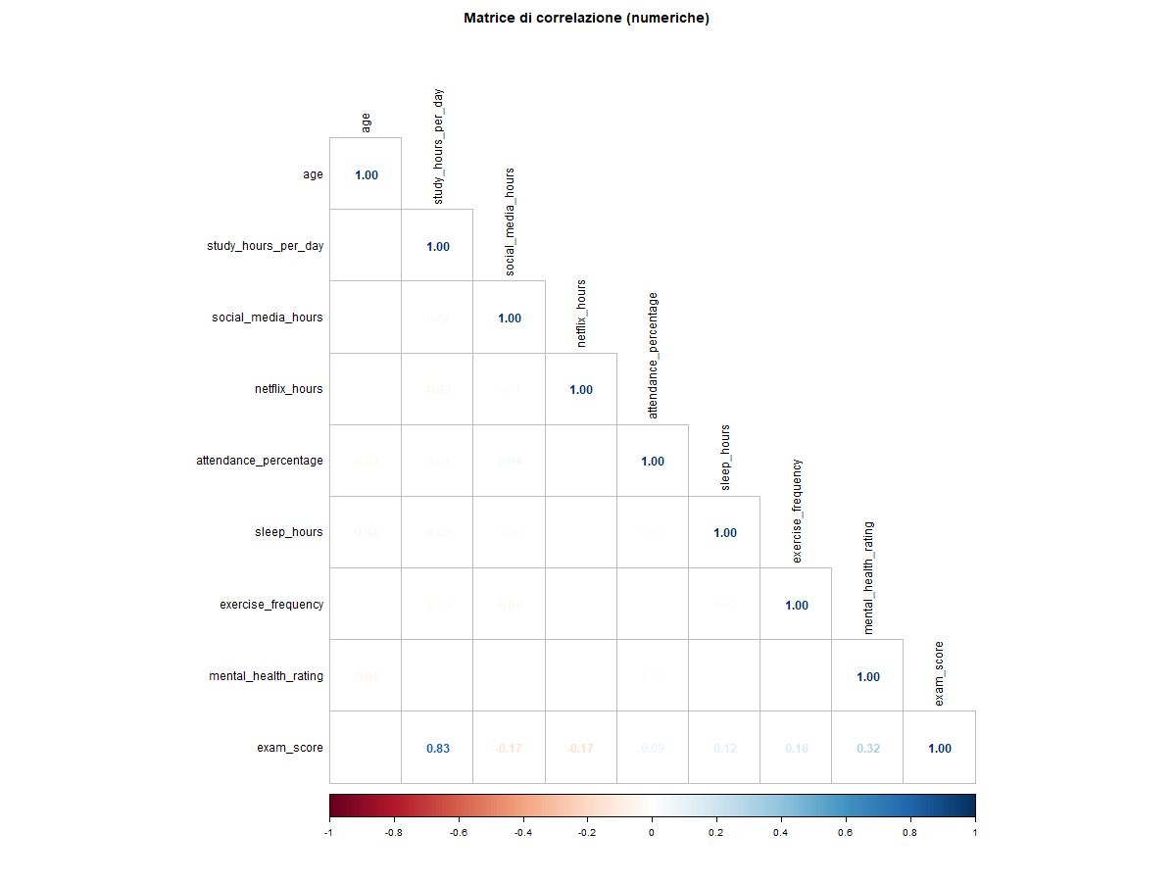

Regressione lineare multipla
La regressione lineare ha come scopo principale descrivere e stimare la relazione tra una variabile dipendente Y e una o più variabili esplicative X. Nel nostro caso la variabile dipendente è il rendimento accademico, misurato tramite exam_score, mentre i predittori derivano dalle abitudini di vita e benessere (studio, social, Netflix, frequenza, sonno, attività fisica, salute mentale). Poiché sono presenti più variabili esplicative, viene applicata una regressione lineare multipla.

Modello teorico
Il modello di regressione lineare multipla può essere scritto come:
Y = β0 + β1X1 + β2X2 + … + βpXp + ε
dove:
- Y è la variabile dipendente (exam_score);
- β0 è l’intercetta;
- βj (j = 1,…,p) sono i coefficienti associati ai predittori Xj;
- ε è il termine di errore aleatorio, con valore atteso E[ε] = 0 e varianza Var(ε) = σ².
In forma matriciale, per un campione di n osservazioni:
y = Xβ + ε
dove:
- y è un vettore n×1 dei valori osservati di exam_score;
- X è la matrice n×(p+1) dei regressori (prima colonna di 1 per l’intercetta + colonne dei predittori);
- β è un vettore (p+1)×1 dei coefficienti;
- ε è un vettore n×1 degli errori.

Stima dei coefficienti (metodo dei minimi quadrati)
I coefficienti vengono stimati con il criterio dei minimi quadrati ordinari (OLS), minimizzando la somma dei quadrati dei residui:
S(β) = Σᵢ (yᵢ − ŷᵢ)²
La stima OLS è:
β̂ = (XᵀX)⁻¹ Xᵀ y
e le predizioni risultano:
ŷ = X β̂

Applicazione al dataset e modello stimato
Dopo una prima stima del modello completo, è stata effettuata una selezione automatica stepwise (criterio AIC) che ha portato al seguente modello finale:
exam_score ~ study_hours_per_day + social_media_hours + netflix_hours + attendance_percentage + sleep_hours + exercise_frequency + mental_health_rating
La funzione di regressione stimata (con coefficienti β̂) è:
ŷ = 6.157
+ 9.575 · study_hours_per_day
− 2.620 · social_media_hours
− 2.277 · netflix_hours
+ 0.145 · attendance_percentage
+ 2.005 · sleep_hours
+ 1.452 · exercise_frequency
+ 1.949 · mental_health_rating

Interpretazione dei coefficienti
Ogni coefficiente rappresenta la variazione attesa del punteggio exam_score per un incremento di 1 unità del predittore, mantenendo costanti tutti gli altri.
- study_hours_per_day (β̂ = 9.575, p < 2e-16): è il predittore più influente. A parità delle altre variabili, un’ora di studio in più al giorno è associata a un incremento medio di circa 9.6 punti nel punteggio finale.
- social_media_hours (β̂ = −2.620, p < 2e-16): più tempo sui social è associato a una diminuzione del punteggio (circa −2.6 punti per ogni ora in più).
- netflix_hours (β̂ = −2.277, p < 2e-16): anche lo streaming è associato a un calo del punteggio (circa −2.3 punti per ogni ora in più).
- attendance_percentage (β̂ = 0.145, p ≈ 2.28e-15): la frequenza ha un effetto positivo; un aumento di 10 punti percentuali di presenza corrisponde a circa +1.45 punti medi sul punteggio.
- sleep_hours (β̂ = 2.005, p < 2e-16): più ore di sonno sono associate a un aumento del rendimento (circa +2 punti per ora).
- exercise_frequency (β̂ = 1.452, p < 2e-16): maggiore attività fisica è associata a un punteggio più alto.
- mental_health_rating (β̂ = 1.949, p < 2e-16): un punteggio maggiore di benessere mentale è associato a un aumento del rendimento.
Tutti i predittori risultano statisticamente significativi (p-value < 0.05), quindi contribuiscono in modo non casuale alla spiegazione di exam_score nel campione analizzato.

Bontà di adattamento del modello
La bontà del modello è valutata tramite il coefficiente di determinazione:
R² = 1 − (SSE / SST)
dove SSE = Σᵢ (yᵢ − ŷᵢ)² è la somma dei quadrati dei residui e SST = Σᵢ (yᵢ − ȳ)² è la variabilità totale.
Nel nostro caso:
- R² = 0.901 (Adjusted R² = 0.900), quindi il modello spiega circa il 90% della variabilità osservata in exam_score.
- l’errore standard dei residui è pari a 5.331, indicando che lo scostamento tipico tra valore osservato e stimato è di circa 5.3 punti.
- il test F globale è altamente significativo (p-value < 2.2e-16), quindi il modello nel suo complesso è informativo.

Verifica delle ipotesi del modello
Per la validità inferenziale della regressione lineare multipla si considerano le seguenti ipotesi:
- linearità: relazione lineare tra Y e ciascun predittore (valutata tramite grafici esplorativi e diagnostica);
- indipendenza dei residui: verificata con il test di Durbin–Watson;
- omoschedasticità: varianza costante dei residui, verificata con il test di Breusch–Pagan;
- normalità dei residui: verificata con test di Shapiro–Wilk e Q–Q plot;
- assenza di forte multicollinearità: valutabile tramite la correlazione tra predittori (sezione 1.2) e, se necessario, tramite indici dedicati.
Nel nostro caso:
- Durbin–Watson: DW = 1.9687, p-value = 0.3106 → non emergono evidenze di autocorrelazione positiva dei residui.
- Breusch–Pagan: BP = 5.7464, p-value = 0.5697 → non emergono evidenze di eteroschedasticità (varianza dei residui compatibile con costanza).
- Shapiro–Wilk: W = 0.9952, p-value = 0.0032 → la normalità dei residui è formalmente respinta al 5%; tuttavia, con campioni grandi (n = 1000) anche deviazioni lievi dalla normalità possono risultare significative. La valutazione grafica tramite Q–Q plot consente di verificare se le deviazioni sono contenute e accettabili ai fini del modello.

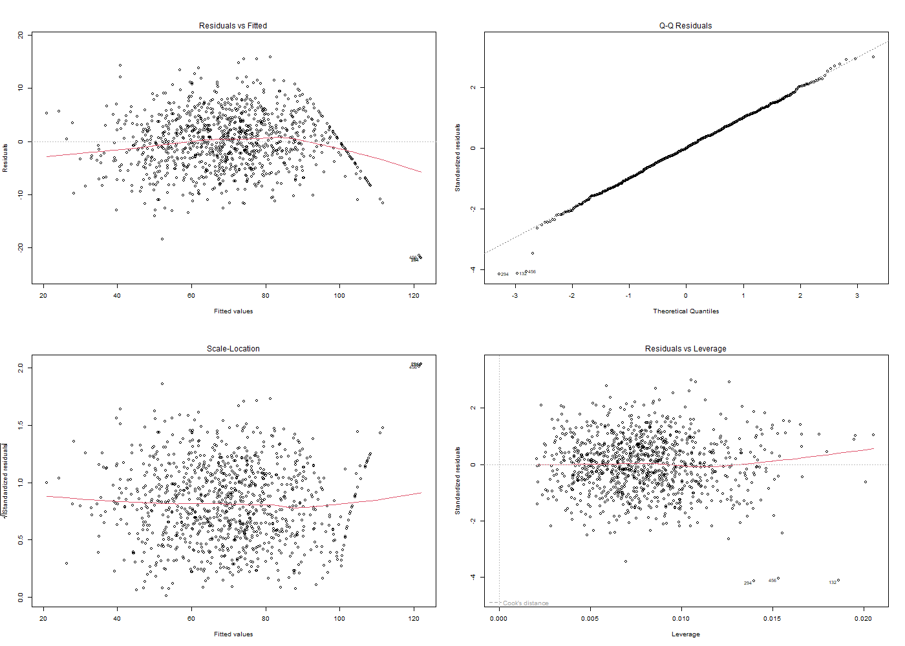

Dati e analisi
Per una corretta comprensione dei fattori che influenzano il rendimento accademico degli studenti, prima di entrare nello sviluppo delle analisi e nella presentazione dei risultati, si fornisce una descrizione del campione di riferimento, a cui seguirà un’analisi descrittiva delle variabili principali.
I dati impiegati per lo studio provengono dal dataset Student Habits vs Academic Performance, scaricato dal sito Kaggle, costituito da 1000 unità statistiche e 16 variabili. L’obiettivo è analizzare in che modo alcune abitudini di vita (ore di studio, utilizzo dei social, tempo dedicato allo streaming, sonno, frequenza dell’attività fisica, benessere mentale e partecipazione ad attività extra) si associano al punteggio finale d’esame (exam_score), che viene trattato come variabile dipendente nella regressione lineare multipla.
Dopo l’importazione in R, è stato verificato che le variabili non presentassero valori mancanti rilevanti (in particolare, parental_education_level non contiene NA né stringhe vuote). È stata inoltre effettuata una fase iniziale di pulizia e selezione delle variabili utili per le analisi successive. In particolare, la colonna student_id rappresenta un identificativo univoco e non contiene informazione statistica utile ai fini dell’ACP e della regressione: per questo motivo è stata rimossa prima delle analisi multivariate.
Di seguito sono riportate le variabili presenti nel dataset iniziale.

Tabella 1. Variabili considerate nell’analisi
Nome variabile | Spiegazione variabile
Serial No. | Numero studenti intervistati
Student_id | Identificativo univoco dello studente (rimosso perché non informativo)
Age | Età dello studente (anni)
Gender | Genere
Study_hours_per_day | Ore di studio medie giornaliere
Study_media_hours | Ore medie al giorno sui social media
Netflix_hours | Ore medie al giorno dedicate allo streaming (Netflix/analoghi)
Part_time_job | Presenza di lavoro part-time (Sì/No)
Attendance_percentage | Percentuale di frequenza alle lezioni (0–100)
Sleep_hours | Ore medie di sonno giornaliere
Diet_quality | Qualità della dieta (categorica: es. Poor/Fair/Good)
Exercise_frequency | Frequenza dell’attività fisica (scala discreta)
Parental_education_level | Livello di istruzione dei genitori (categorica)
Internet_quality | Qualità della connessione internet (categorica)
Mental_health_rating | Valutazione del benessere mentale (scala 1–10)
Extracurricular_participation | Partecipazione ad attività extracurriculari (Sì/No)
Exam_score | Punteggio finale d’esame (variabile dipendente)

La colonna student_id è stata rimossa in quanto identificativa e non utile alle finalità dell’analisi. In seguito, le variabili qualitative (ad esempio gender, diet_quality, part_time_job, ecc.) sono state trattate come variabili categoriche (factor) per consentire la corretta specifica del modello di regressione, mentre l’ACP è stata applicata esclusivamente alle variabili quantitative (age, study_hours_per_day, social_media_hours, netflix_hours, attendance_percentage, sleep_hours, exercise_frequency, mental_health_rating), escludendo exam_score perché variabile dipendente.

Analisi preliminare dei dati
Si effettua una prima analisi preliminare dei dati di tipo descrittivo, al fine di identificare le principali caratteristiche del dataset e verificare che le variabili siano coerenti con le finalità dell’analisi. L’analisi descrittiva consente di ottenere una sintesi chiara dei dati, evidenziando distribuzione, valori medi, variabilità (deviazione standard) ed eventuali prime relazioni tra variabili.
Tra le variabili elencate nella Tabella 1, la variabile di risposta Y scelta per questo studio è exam_score (punteggio finale d’esame), che rappresenta una misura quantitativa del rendimento accademico. La distribuzione di exam_score viene visualizzata tramite istogramma (Figura 1), utile per valutare forma, ampiezza e presenza di eventuali valori anomali.
Figura 1. Distribuzione della variabile dipendente (exam_score)
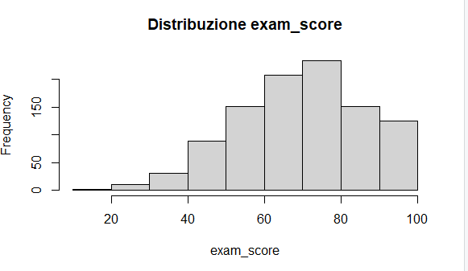
Successivamente sono state calcolate le principali statistiche descrittive delle variabili quantitative in esame, tramite la funzione summary() di R, che restituisce:
- Minimo (min.) e massimo (max.): consentono di valutare il range di valori e l’eventuale presenza di valori incoerenti;
- 1° Qu (25° percentile): indica il primo quartile;
- Mediana (50° percentile): valore centrale della distribuzione;
- Media: valore medio (baricentro della distribuzione);
- 3° Qu (75° percentile): indica il terzo quartile.

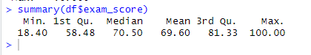

Nel caso di exam_score si osserva un range compreso tra 18.4 e 100, con media pari a 69.60 e mediana pari a 70.50. Il primo e terzo quartile risulta rispettivamente 58.48 e 81.33, indicando che il 50% centrale degli studenti si colloca in tale intervallo.
Come ulteriore statistica descrittiva, per tutte le variabili quantitative è stata calcolata la deviazione standard (scarto quadratico medio), definita come:
s = sqrt( (1/(n−1)) * Σᵢ (xᵢ − x̄)² )
La deviazione standard quantifica la dispersione dei dati rispetto alla media: valori più bassi indicano osservazioni più concentrate attorno alla media, mentre valori più elevati indicano maggiore variabilità. Nel nostro dataset, ad esempio, exam_score presenta una deviazione standard pari a 16.89, evidenziando una variabilità moderata nei punteggi finali. Altre variabili mostrano variabilità più contenuta (es. age con sd ≈ 2.31), mentre variabili come attendance_percentage presentano una dispersione più ampia (sd ≈ 9.40) coerentemente con la scala 0–100.
Dopo questa analisi preliminare, si procede con lo studio delle relazioni tra variabili (correlazione), con l’analisi multivariata (PCA) e con la stima del modello di regressione lineare multipla per quantificare l’effetto delle abitudini di vita sul rendimento (exam_score).

Implementazione dei modelli e risultati
Il paragrafo è dedicato alla presentazione dei risultati ottenuti dall’implementazione delle metodologie analizzate in precedenza, avvenute tramite l’utilizzo del linguaggio di programmazione R-studio.

Correlazione e Analisi Componenti Principali (ACP)
Per valutare se sia sensato applicare l’Analisi delle Componenti Principali (ACP) alle variabili quantitative del dataset, è stata analizzata la matrice di correlazione di Pearson. Il coefficiente di Pearson r misura verso e intensità della relazione lineare tra due variabili quantitative ed è definito come:
r = cov(X, Y) / (σX · σY)
dove cov(X,Y) è la covarianza e σX, σY sono le deviazioni standard. Il coefficiente assume valori in [-1, 1]: valori positivi indicano relazione diretta, valori negativi relazione inversa, mentre valori prossimi a 0 indicano assenza (o debolezza) di relazione lineare. In genere, per interpretazioni pratiche, valori con |r| ≥ 0.3 vengono considerati almeno “moderati”, mentre valori inferiori indicano una relazione debole.
Nel nostro studio è stata calcolata la matrice di correlazione di Pearson tra le variabili quantitative (age, study_hours_per_day, social_media_hours, netflix_hours, attendance_percentage, sleep_hours, exercise_frequency, mental_health_rating) e la variabile dipendente exam_score. Per semplificare la lettura, viene riportata solo la parte triangolare inferiore della matrice, poiché la matrice è simmetrica (corr(X,Y) = corr(Y,X)).


Dall’analisi delle correlazioni con la variabile di risposta exam_score emergono i seguenti risultati principali:
- correlazione molto forte e positiva con study_hours_per_day (r = 0.825): all’aumentare delle ore di studio giornaliere, aumenta il punteggio d’esame;
- correlazione moderata e positiva con mental_health_rating (r = 0.322): un benessere mentale più alto è associato a punteggi migliori;
- correlazione debole e positiva con exercise_frequency (r = 0.160) e sleep_hours (r = 0.122);
- correlazioni deboli e negative con social_media_hours (r = -0.167) e netflix_hours (r = -0.172): maggiore tempo su social/streaming è associato a punteggi leggermente più bassi;
correlazione praticamente nulla con age (r = -0.009) e molto bassa con attendance_percentage (r = 0.090).
Questi risultati indicano che le variabili quantitative non mostrano tutte una correlazione elevata tra loro o con exam_score: alcune relazioni sono forti (studio), altre moderate o deboli. Di conseguenza, l’ACP viene impiegata principalmente con finalità esplorative e di sintesi delle dimensioni latenti (studio, intrattenimento digitale, sonno, attività fisica, benessere), più che come riduzione drastica a poche componenti dominanti.

L’obiettivo della ACP è spiegare la maggior parte della variabilità in un set di dati con meno variabili rispetto al set di dati originale. Due test che stabiliscono se effettivamente le variabili considerate sono coerenti per l’utilizzo di un’analisi delle componenti principali sono il test di Kaiser-Meyer-Olkin (KMO) e il test di Bartlett:

- Test KMO, una misura di adeguatezza del campionamento:
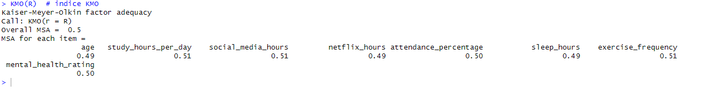
Il valore di tale indice varia da 0 a 1, affinché abbia senso effettuare un’analisi delle componenti principali deve avere un valore almeno superiore a 0,5. Più il valore si avvicina ad 1 più l’adeguatezza del campione migliora. Dunque, dato che per tutte le variabili l’indice complessivo ottenuto è superiore a 0,5 si passa al test successivo.

- Test di Bartlett: verifica l’ipotesi nulla di incorrelazione tra le variabili. Se così fosse, non avrebbe senso performare una ACP in quanto significherebbe che le variabili incluse nell’ACP non sono per nulla correlate linearmente tra loro:

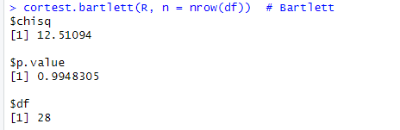
Il valore su cui soffermarsi per decidere se rifiutare o meno l’ipotesi nulla è il p-value. In particolare, se p-value < 0,05 si rifiuta H0 (incorrelazione) e ciò supporta l’uso della PCA perché indica una struttura di correlazione complessivamente significativa tra le variabili. Nel nostro caso, il test di Bartlett restituisce χ² = 12.51094 con 28 gradi di libertà e p-value = 0.9948305; poiché il p-value è molto maggiore di 0,05, non si rifiuta l’ipotesi nulla. Questo suggerisce che, globalmente, le variabili non mostrano una correlazione sufficientemente forte nel campione considerato. Di conseguenza la PCA viene interpretata con finalità principalmente esplorative, e i risultati vengono letti con cautela.
Si passa così all’analisi delle componenti principali e, in particolare, dal calcolo delle componenti principali del set di dati e si ottiene quanto segue:
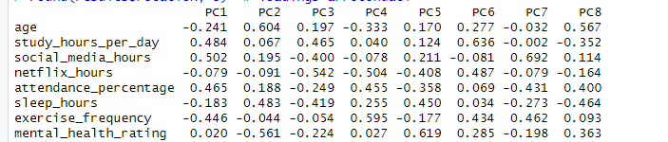
La prima componente principale (PC1) mostra contributi positivi rilevanti soprattutto per social_media_hours (0.502), study_hours_per_day (0.484) e attendance_percentage (0.465), indicando che questa componente descrive principalmente una dimensione legata a maggiore tempo dedicato allo studio, maggiore utilizzo dei social e maggiore presenza alle lezioni. In direzione opposta, PC1 risulta associata negativamente a exercise_frequency (-0.446) e in misura minore a age (-0.241) e sleep_hours (-0.183), suggerendo quindi una contrapposizione parziale tra l’asse “studio/social/presenza” e la variabile legata all’attività fisica.
La seconda componente (PC2) risulta invece fortemente influenzata in modo positivo da age (0.604) e sleep_hours (0.483), mentre presenta un contributo negativo marcato per mental_health_rating (-0.561). Questo significa che PC2 descrive un asse che tende a mettere insieme età più alta e più ore di sonno, ma in direzione opposta rispetto al benessere mentale percepito, evidenziando quindi una relazione di segno contrario tra queste caratteristiche all’interno della seconda dimensione latente.

Successivamente, possiamo creare un biplot, un grafico che proietta ciascuna delle osservazioni nel set di dati su un grafico a dispersione che utilizza la prima e la seconda componente principale come assi. Le singole osservazioni del set di dati vengono visualizzate all’interno del grafico e la posizione di un punto rispetto agli assi indica il valore delle componenti principali per quell'osservazione. Le variabili originali sono rappresentate dalle frecce mentre la direzione e la lunghezza delle frecce indicano quanto e in che direzione una variabile contribuisce alle componenti principali. Le variabili che puntano nella stessa direzione sono correlate positivamente, mentre quelle che puntano in direzioni opposte sono correlate negativamente.
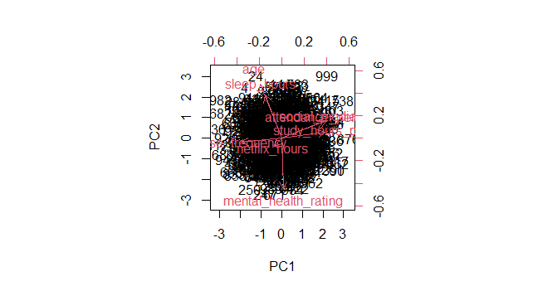
Dal grafico biplot (PC1 vs PC2) osserviamo le variabili quantitative rappresentate nello spazio bidimensionale delle prime due componenti principali. Le osservazioni (studenti) risultano molto concentrate nella zona centrale, segno che la maggior parte dei profili è vicina ai valori medi standardizzati e che non emerge una separazione “netta” in cluster evidenti sulle prime due componenti (anche perché le frecce e i punti sono molto sovrapposti).
Per interpretare il grafico bisogna guardare soprattutto direzione e ampiezza delle frecce (loadings): le variabili che puntano in direzioni simili (angolo piccolo/acuto) tendono ad essere positivamente correlate, mentre quelle che puntano in direzioni opposte (angolo ottuso o circa 180°) tendono ad avere correlazione negativa.
In particolare:
- lungo PC1 (asse orizzontale) si nota che study_hours_per_day, social_media_hours e attendance_percentage puntano nella stessa direzione (verso destra), indicando che questa componente sintetizza soprattutto una dimensione di “intensità/coinvolgimento nelle attività” (studio + presenza + uso digitale). Gli studenti proiettati più a destra presentano valori più alti di queste variabili rispetto alla media.

- exercise_frequency punta invece in direzione opposta (verso sinistra rispetto a PC1), suggerendo una contrapposizione parziale: a parità delle altre componenti, chi si trova più verso sinistra tende ad avere livelli relativamente più alti di attività fisica rispetto a chi si colloca verso destra.

- lungo PC2 (asse verticale) age e sleep_hours risultano orientate verso l’alto, mentre mental_health_rating tende verso il basso. Questo significa che PC2 descrive principalmente una dimensione collegata a età e sonno in direzione opposta al punteggio di benessere mentale: gli studenti più in alto nel grafico tendono ad avere (in media) età/sonno superiori, mentre quelli più in basso mostrano valori maggiori di mental_health_rating.

- netflix_hours appare con una freccia più corta e con contributo meno marcato sulle prime due componenti; quindi, è meno rappresentata nel piano (PC1, PC2) rispetto alle variabili più “direzionali” come studio, social, sonno e frequenza.
In sintesi, il biplot conferma che le prime due componenti catturano principalmente: (1) una dimensione legata a studio–social–frequenza (PC1) e (2) una dimensione legata a età/sonno contrapposta al benessere mentale (PC2). Tuttavia, dato l’elevato addensamento delle osservazioni e la sovrapposizione grafica, l’interpretazione va intesa come esplorativa e non come una segmentazione netta degli studenti.

Possiamo anche calcolare la varianza totale nel set di dati originale spiegata da ciascuna componente principale:

Dai risultati possiamo osservare che la varianza spiegata dalle componenti principali è distribuita in modo piuttosto uniforme. In particolare:
- la prima componente principale (PC1) spiega circa il 13.58% della varianza totale;
- la seconda componente principale (PC2) spiega circa il 13.27%;
- la terza componente principale (PC3) spiega circa il 12.96%;
- la quarta componente principale (PC4) spiega circa il 12.66%;
le componenti successive spiegano quote via via leggermente inferiori, fino ad arrivare all’ultima componente (PC8) con circa l’11.47%.
Di conseguenza, non esiste una componente dominante che spiega da sola la maggior parte della variabilità, ma l’informazione è “spalmata” su più dimensioni latenti. Questo spiega anche perché nel biplot, che rappresenta solo PC1 e PC2, viene visualizzata una quota complessiva di varianza pari a circa:
13.58% + 13.27% ≈ 26.85%
Quindi il grafico bidimensionale offre una rappresentazione utile in ottica esplorativa, ma non cattura una porzione elevatissima della variabilità complessiva del dataset, motivo per cui le componenti successive risultano comunque rilevanti per descrivere il fenomeno.

Tuttavia, al fine di essere più dettagliati si fornisce una rappresentazione sintetica della quantità di variazione che ogni componente principale acquisisce dai dati grazie allo Scree plot, in cui sull’asse x sono elencate le componenti, mentre sull’asse y ci sono gli autovalori, che essenzialmente rappresentano la quantità di variazione:
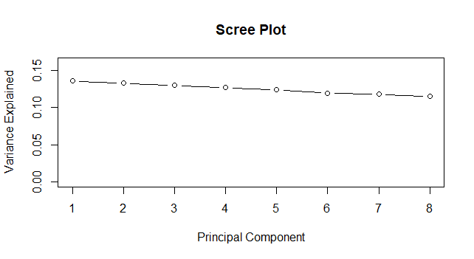
Dal grafico Scree Plot si osserva che la varianza spiegata dalle componenti principali è distribuita in modo abbastanza uniforme. La prima componente principale (PC1) spiega circa il 13.6% della variabilità totale, e le successive componenti (PC2, PC3, …) contribuiscono con quote molto simili. La curva non presenta un “gomito” marcato, ma tende ad appiattirsi gradualmente: questo indica che non esiste una singola componente dominante in grado di riassumere da sola l’informazione contenuta nei dati.
Di conseguenza, una riduzione dimensionale aggressiva (ad esempio mantenere solo PC1 o le prime 2 componenti) comporterebbe una perdita informativa rilevante. Per mantenere una quota significativa di variabilità è necessario considerare più componenti: ad esempio circa 5 componenti per superare il 60% di varianza spiegata cumulata e circa 6 componenti per avvicinarsi al 75–80%. In sintesi, nel dataset analizzato le variabili quantitative descrivono più dimensioni diverse (studio, attività digitale, sonno, benessere, attività fisica) e non risultano comprimibili in poche componenti senza perdita sostanziale di informazione.

Analisi di regressione lineare multipla
La regressione lineare multipla ben si presta a spiegare il comportamento delle nostre variabili. Tale modello presuppone l'andamento normale delle variabili e la relazione lineare fra di esse:

- Verifica della normalità della variabile dipendente:
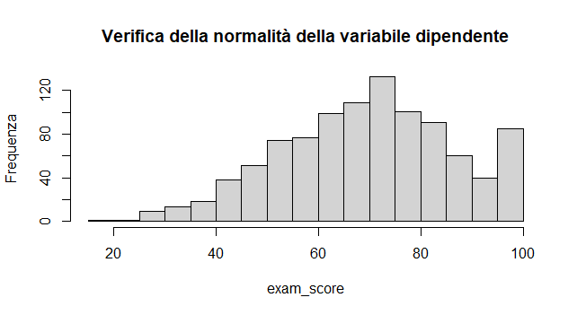
La distribuzione di exam_score è approssimativamente a campana; quindi, possiamo assumere una normalità accettabile per procedere con la regressione

Verifica della linearità tra variabile dipendente e indipendenti. Si tracciano i grafici di dispersione (scatter plot) per ogni variabile indipendente rispetto alla variabile Chance of admission, che consentono di vedere se la distribuzione dei punti dati potrebbe essere descritta con una linea retta:
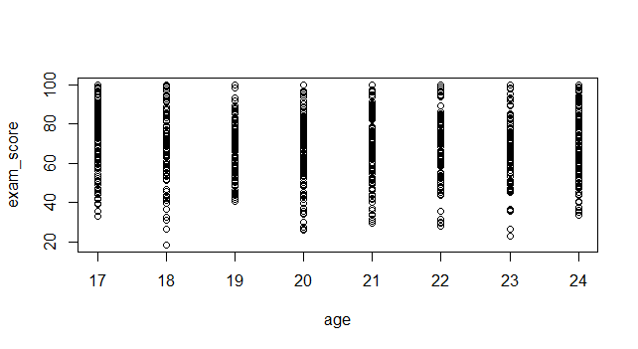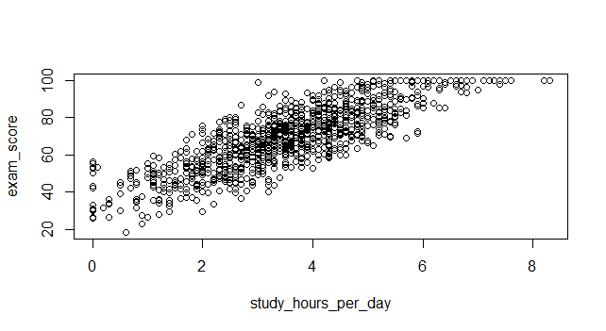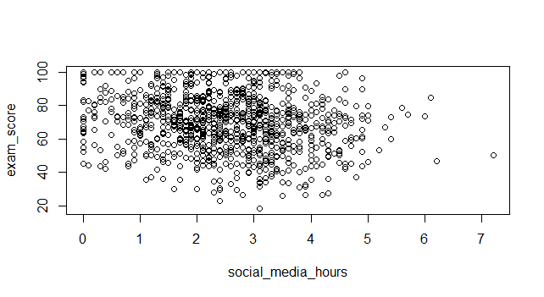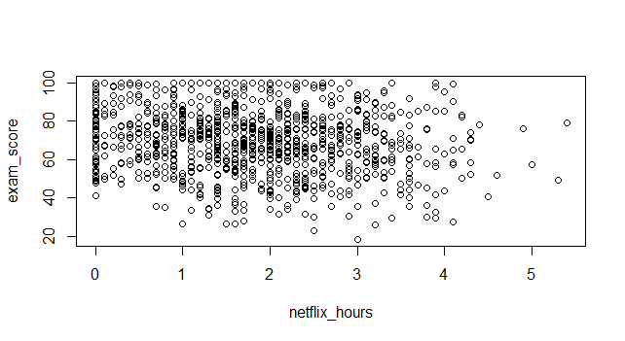
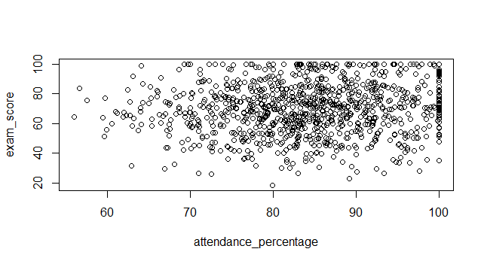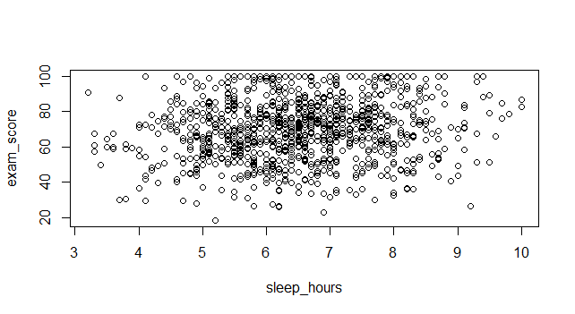
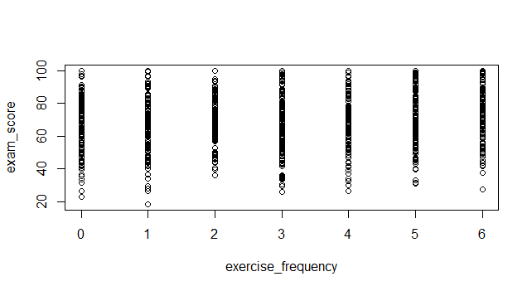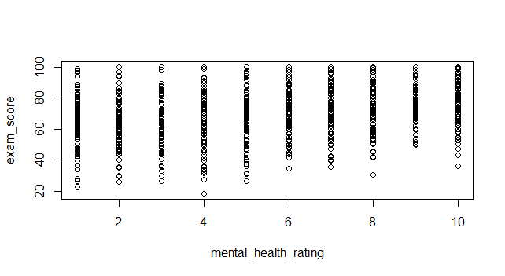

Si procede con la regressione lineare multipla sulla percezione delle proprie possibilità di ammissione all’università sulla base di tutte le variabili in esame. Dalla stima del modello:
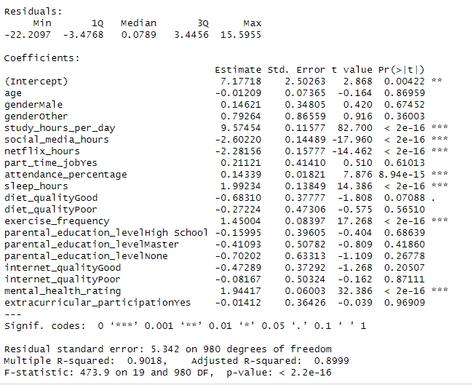
Dall’output del modello di regressione multipla si osserva innanzitutto l’intercetta (Intercept), che rappresenta il valore atteso di exam_score quando tutte le variabili esplicative assumono valore pari a 0 (interpretazione puramente formale, perché alcune variabili non hanno senso reale a 0 oppure sono categorie dummy).
Per ciascun coefficiente stimato, R restituisce:
- Estimate: coefficiente stimato; indica di quanto varia mediamente exam_score al crescere di 1 unità del predittore, mantenendo costanti tutte le altre variabili.

- Std. Error: errore standard del coefficiente, misura dell’incertezza della stima.

- t value: statistica t calcolata come (Estimate / Std. Error).

- Pr(>|t|): p-value associato al test t; se il valore è inferiore al livello di significatività (tipicamente 0.05), il coefficiente è statisticamente significativo.

- Asterischi: indicano il livello di significatività (*** molto significativo, ** significativo, * moderatamente significativo).
Nel nostro caso non tutte le variabili risultano significative. In particolare, risultano altamente significative (p-value < 0.05, con molti “***”) le variabili:
- study_hours_per_day (effetto positivo molto forte, Estimate ≈ +9.57)
- social_media_hours (effetto negativo, Estimate ≈ −2.60)
- netflix_hours (effetto negativo, Estimate ≈ −2.28)
- attendance_percentage (effetto positivo, Estimate ≈ +0.14)
- sleep_hours (effetto positivo, Estimate ≈ +1.99)
- exercise_frequency (effetto positivo, Estimate ≈ +1.45)
- mental_health_rating (effetto positivo, Estimate ≈ +1.94)
Questi risultati indicano che, a parità delle altre variabili, più ore di studio, più sonno, maggiore attività fisica, maggiore benessere mentale e una frequenza più alta sono associati a un aumento del punteggio finale, mentre più ore trascorse sui social media e su Netflix sono associate a una diminuzione del rendimento.
Al contrario, molte variabili categoriali introdotte nel modello (tramite dummy) non risultano statisticamente significative, tra cui ad esempio:
- age
- gender (Male, Other)
- part_time_job
- diet_quality (Good, Poor)
- parental_education_level (High School, Master, None)
- internet_quality (Good, Poor)
- extracurricular_participation
In questi casi, la statistica t risulta bassa in valore assoluto (|t| < 2) e il p-value è maggiore di 0.05, quindi tali predittori non forniscono un contributo informativo significativo alla spiegazione di exam_score nel modello completo.
L’inserimento di variabili non significative può introdurre problemi di non-parsimonia (troppe variabili inutili) e può peggiorare la leggibilità del modello. Per questo motivo si procede con una selezione dei predittori più rilevanti, stimando un modello finale più compatto che mantenga soltanto le variabili realmente associate al rendimento accademico.
Dalla stima del modello finale (ottenuto con selezione stepwise tramite criterio AIC) emergono come predittori significativi esclusivamente: study_hours_per_day, social_media_hours, netflix_hours, attendance_percentage, sleep_hours, exercise_frequency e mental_health_rati
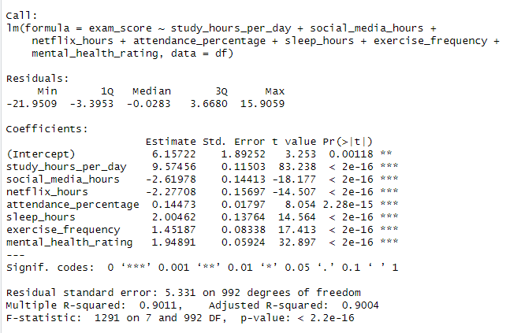

Tenendo conto di quanto detto sopra, i valori dei coefficienti angolari per le nostre variabili predittive e quello dell’intercetta si trovano nella colonna Estimate dell’output del modello di regressione lineare multipla stimato in R.
In particolare, l’intercetta $β_{0}=6.15722$rappresenta il valore atteso del punteggio d’esame exam_score nel caso in cui tutte le variabili indipendenti del modello assumano valore pari a 0. Sebbene questa interpretazione “letterale” non sia sempre realistica (poiché alcuni valori pari a 0 potrebbero non essere plausibili nel contesto reale), l’intercetta serve come punto di riferimento matematico per costruire la retta di regressione.
Dall’output si nota che il regressore che incide maggiormente sul punteggio finale è study_hours_per_day, dato che il coefficiente stimato è il più elevato ed è positivo ($\hat{β}=9.57456$). Ciò significa che, a parità di tutte le altre variabili, un incremento di 1 ora di studio al giorno è associato a un aumento medio di circa 9.57 punti nel punteggio d’esame.
Al contrario, variabili legate all’intrattenimento digitale risultano avere un impatto negativo sul rendimento:
- l’effetto stimato di social_media_hours è $\hat{β}=-2.61978$, quindi per ogni ora in più trascorsa sui social il punteggio finale diminuisce mediamente di circa 2.62 punti, mantenendo costanti gli altri fattori;
- l’effetto stimato di netflix_hours è $\hat{β}=-2.27708$, quindi per ogni ora in più dedicata a Netflix si osserva una riduzione media di circa 2.28 punti.
Le restanti variabili mostrano un effetto positivo:
- attendance_percentage ha coefficiente $\hat{β}=0.14473$, quindi un aumento di 10 punti percentuali nella frequenza è associato a circa +1.45 punti medi nel punteggio finale;
- sleep_hours ha coefficiente $\hat{β}=2.00462$, quindi ogni ora di sonno in più è associata a circa +2.00 punti;
- exercise_frequency ha coefficiente $\hat{β}=1.45187$, quindi un incremento di una unità nella frequenza di attività fisica comporta un aumento medio di circa +1.45 punti;
- mental_health_rating ha coefficiente $\hat{β}=1.94891$, indicando che un miglioramento di una unità nel benessere mentale percepito aumenta mediamente il punteggio di circa +1.95 punti.

La retta di regressione è dunque:
$$\hat{y}=6.15722+9.57456⋅study_hours_per_day-2.61978⋅social_media_hours-2.27708⋅netflix_hours+0.14473⋅attendance_percentage+2.00462⋅sleep_hours+1.45187⋅exercise_frequency+1.94891⋅mental_health_rating$$
dove $\hat{y}$ rappresenta il valore stimato di exam_score.

Ora tutte le variabili risultano essere significative dal momento che la statistica t è maggiore in valore assoluto di 2 e il p-value è inferiore al livello di significatività 0,05: infatti tutte le variabili presentano un elevato livello di significatività statistica (indicato dagli asterischi presenti nell’output).
Inoltre, avendo ottenuto:
- Multiple R-squared = 0.9011
- Adjusted R-squared = 0.9004
si deduce che la capacità del modello di spiegare la variabilità del rendimento accademico è molto elevata, poiché circa il 90% della variabilità osservata nei punteggi finali è spiegata dai predittori inclusi.
Infine, si nota che il valore p della Statistica F è estremamente basso $\left(p<2.2⋅{10}^{-16}\right)$, quindi altamente significativo. Ciò indica che il modello di regressione nel suo complesso fornisce un adattamento migliore rispetto a un modello privo di variabili indipendenti.
Dunque, il modello di regressione complessivo è statisticamente significativo: possiamo affermare che nel suo insieme è utile, possiamo rigettare l’ipotesi nulla (secondo cui i regressori non hanno potere esplicativo) e ritenere valido il modello stimato.

Si procede con lo studio dei residui. Idealmente, la somma dei residui, cioè le differenze tra i valori reali e quelli predetti, dovrebbe tendere a zero, o quantomeno essere la più bassa possibile. Uno sguardo a questa sezione dell’output precedente ci dice che in questo caso la condizione è rispettata:
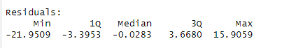
Si osserva che la mediana dei residui è molto vicina a 0 (−0.0283). Questo indica che gli errori del modello risultano centrati attorno allo zero e che non emerge un bias sistematico nella stima (il modello tende a sovra- e sottostimare in modo bilanciato). Inoltre, i quartili 1Q e 3Q (−3.3953 e 3.6680) mostrano una dispersione sostanzialmente simmetrica attorno allo zero. Da un punto di vista grafico si ottiene quanto segue:
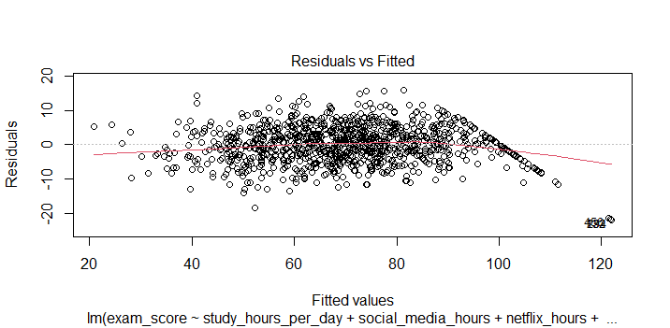

Il grafico “Residuals vs Fitted” rappresenta i residui in funzione dei valori stimati dal modello e viene utilizzato per verificare l’adeguatezza della relazione lineare.
Nel nostro caso i residui risultano distribuiti attorno alla linea orizzontale dello zero, indicando che il modello non presenta un errore sistematico (non tende a sovrastimare o sottostimare sempre). La linea rossa (curva LOESS) è complessivamente vicina allo zero, ma mostra una leggera curvatura soprattutto nella parte finale dei fitted values più elevati: ciò suggerisce che per punteggi stimati molto alti il modello potrebbe non descrivere perfettamente la relazione, lasciando una piccola componente non lineare residua.
Inoltre, alcune osservazioni (indicate dagli indici mostrati nel grafico) risultano più distanti dalla massa dei punti e presentano residui maggiori in valore assoluto, quindi possono essere considerate potenzialmente influenti o anomale. Di seguito si vede dove si collocano gli outlier sulla coda della distribuzione:
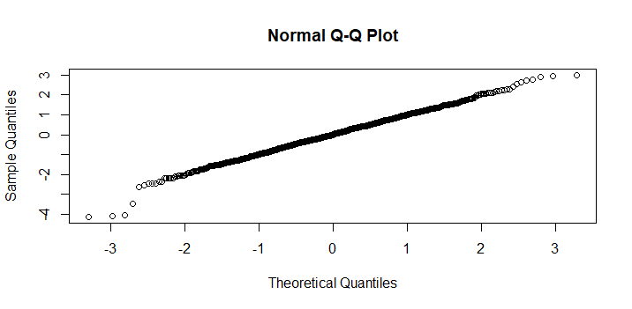
Anche l’analisi dei residui supporta l’adeguatezza complessiva del modello. In particolare, il Normal Q–Q Plot confronta i quantili dei residui osservati con quelli teorici di una distribuzione normale: se i residui fossero perfettamente normali.
Nel nostro caso, la maggior parte delle osservazioni risulta ben allineata alla retta, soprattutto nella zona centrale, indicando che l’ipotesi di normalità è ragionevolmente rispettata per la parte principale della distribuzione. Tuttavia, si osservano leggere deviazioni alle estremità (code), dove alcuni punti si discostano dalla retta: ciò suggerisce la presenza di residui più estremi rispetto a quanto previsto dalla normalità perfetta (outlier o code leggermente più pesanti).
Nonostante queste deviazioni, il comportamento complessivo appare compatibile con un modello ben specificato; inoltre, con una numerosità campionaria elevata (n = 1000) anche piccole deviazioni dalla normalità possono risultare statisticamente significative ai test formali, senza compromettere in modo sostanziale l’affidabilità del modello.

Dopo aver stimato il modello di regressione è necessario verificare che siano soddisfatte le principali ipotesi di base tramite opportuni test statistici.
- In primo luogo, si controlla che la media dei residui (errori) non sia significativamente diversa da zero attraverso il test t di Student. Nel nostro caso il valore medio dei residui risulta praticamente nullo ($6.7⋅{10}^{-17}$) e il p-value è pari a 1; quindi non si rifiuta l’ipotesi nulla $H_{0}:μ=0$. Questo conferma che l’assunzione $E[ε]=0$è rispettata.

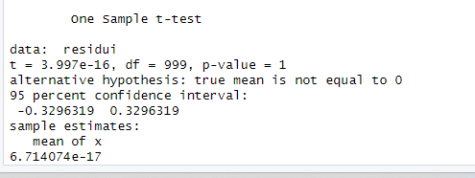

- Si verifica la normalità della distribuzione degli errori con il test di Shapiro-Wilk. Può essere interpretata come il quadrato del coefficiente di correlazione in un diagramma quantile-quantile. Si accetta la normalità quanto più l’indice si avvicina ad 1:
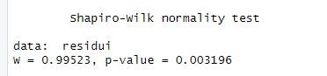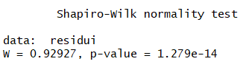

- Graficamente si può usare il QQ-plot applicato ai residui standardizzati. In cui la retta mostra l’andamento dei residui:
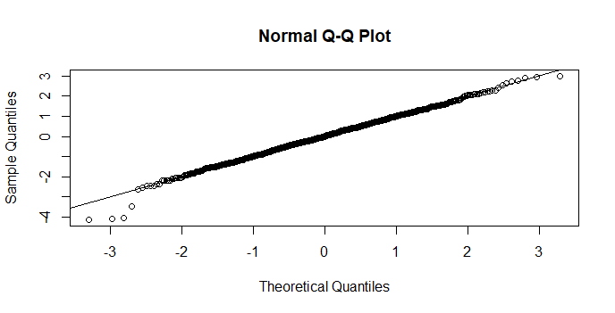

I test di specificazione del modello hanno dato esito positivo, possiamo affermare che le ipotesi alla base del modello di regressione sono valide.
Come ulteriore prova della significatività locale delle variabili sono stati calcolati anche gli estremi degli intervalli di confidenza, ulteriore strumento con il quale è possibile approntare un’analisi di significatività sui parametri, ancora più dettagliata rispetto al solo esame del p-value:
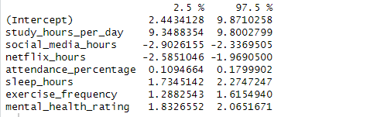

Dei parametri stimati nel modello finale, nessun intervallo di confidenza al 95% include il valore 0. Questo conferma che tutti i coefficienti delle variabili selezionate risultano statisticamente significativi e contribuiscono in modo non casuale alla spiegazione di exam_score. Di conseguenza, il modello può essere considerato complessivamente valido e coerente con i risultati ottenuti dai test di significatività.

Conclusioni
Nel presente lavoro, utilizzando il dataset simulato Student Habits vs Academic Performance, si è cercato di comprendere in che modo alcune abitudini quotidiane e fattori legati al benessere possano influenzare il rendimento accademico degli studenti, misurato tramite la variabile exam_score.
Dopo una prima fase di analisi esplorativa e descrittiva, è stata applicata l’Analisi delle Componenti Principali (PCA) sulle variabili quantitative (età, ore di studio, ore sui social, ore di Netflix, frequenza, sonno, attività fisica e salute mentale). Dai risultati ottenuti è emerso che la varianza spiegata dalle componenti risulta distribuita in modo abbastanza uniforme, e ciò indica che il fenomeno non si può sintetizzare in poche dimensioni dominanti. Inoltre, il valore KMO complessivo pari a 0.50 e l’esito del test di Bartlett (p-value molto elevato) suggeriscono che la struttura di correlazione tra le variabili non è particolarmente forte: di conseguenza la PCA è stata interpretata con finalità principalmente esplorative, come supporto concettuale per individuare “macro-dimensioni” del comportamento degli studenti (studio, intrattenimento digitale, benessere e attività fisica).
Successivamente, l’analisi principale è stata svolta tramite regressione lineare multipla, con l’obiettivo di stimare l’effetto congiunto delle variabili di stile di vita sul punteggio finale. Dopo una prima stima completa, la selezione automatica stepwise (criterio AIC) ha identificato un modello finale composto da 7 predittori, tutti statisticamente significativi: study_hours_per_day, social_media_hours, netflix_hours, attendance_percentage, sleep_hours, exercise_frequency e mental_health_rating.
I risultati mostrano che il fattore più determinante per l’aumento del punteggio finale è il numero di ore di studio giornaliere, con un effetto ampio e positivo. Anche sonno, salute mentale, attività fisica e frequenza alle lezioni risultano associati a un miglior rendimento. Al contrario, un utilizzo più elevato di social media e il tempo dedicato a Netflix presentano coefficienti negativi, suggerendo un impatto sfavorevole sul punteggio, a parità delle altre condizioni.
Il modello ottenuto presenta un’elevata capacità esplicativa (R² ≈ 0.90), confermando che, nel dataset analizzato, le abitudini considerate riescono a spiegare gran parte della variabilità osservata in exam_score. I test diagnostici indicano inoltre assenza di autocorrelazione dei residui (Durbin–Watson) e assenza di eteroschedasticità (Breusch–Pagan), mentre la normalità dei residui risulta formalmente respinta dal test di Shapiro–Wilk, fenomeno comunque comune in campioni numerosi e non necessariamente critico per l’interpretazione complessiva del modello.
In conclusione, l’analisi evidenzia come lo studio resti il principale driver del rendimento, ma anche equilibrio personale e stile di vita (sonno, benessere mentale, attività fisica) abbiano un ruolo significativo. In prospettiva, sarebbe interessante confrontare questi risultati con dati reali (non sintetici) e ampliare lo studio includendo interazioni tra variabili (ad esempio tra studio e salute mentale) o modelli più flessibili, così da catturare eventuali relazioni non lineari tra abitudini e performance accademica.

